Методические указания к лабораторной работе №3 «Реализация проекций в OpenGL» по курсу «Компьютерная графика» для специальностей:

Цель лабораторной работы: Понять принципы формирования плоских геометрических проекций в OpenGL

Лабораторная работа основывается на лекциях: «Плоские геометрические проекции» и «Введение в OpenGL».

Контрольные вопросы по лекционному курсу:

Назовите ключевые отличия проекций, представленных на рис.1.

Что такое «видимый объем»? Какой командой он задается в OpenGL.

Какой командой в OpenGL задется параллельная проекция? Поясните смысл передаваетмых в команду параметров. Укажите положения центра проекции и проекционной плоскости.

Какой командой в OpenGL задется центральная проекция? Поясните смысл передаваетмых в команду параметров. Укажите положения центра проекции и проекционной плоскости.

Что такое укорачивание? Чем оно характеризуется? Назовите отличия перспективного укорачивания от простого.

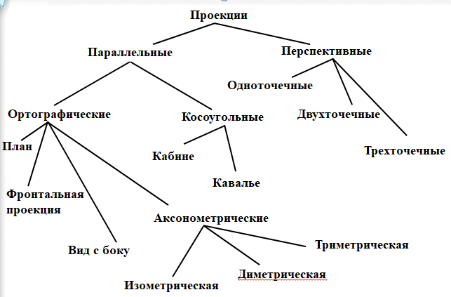

Задание на лабораторную работу:

Создать, используя OpenGL, программу, воспроизводящую все одиннадцать видов проекций, представленных на рисунке 1. Двенадцатый вид, расположенный в левом верхнем углу дает возможность рассмотреть сцену со всех сторон за счет поворота вокруг осей X и Y мировой системы координат.

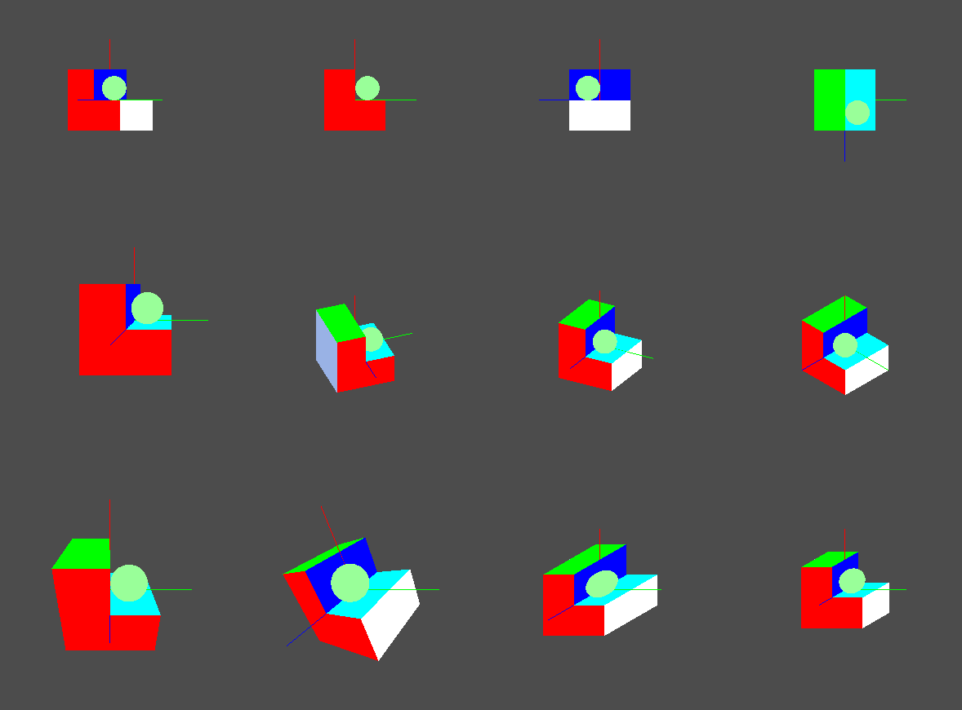

Замечания по реализации программы.

Процедура main аналогична, использованной в предыдущей работе. Только создаваемое окно должно иметь соотношение высоты и ширины – 3:4. Такое окно удобно разделять на 12 квадратных областей.

Из процедуры инициализации (Initialize) исключите определение проекции. Проекции теперь будут определяться для каждого вида отдельно.

Процедура формирования сцены (scene) должна включать в себя создание куба с вырезанной четвертью и создание сферы.

Формирование всех проекций можно выполнить в процедуре Display.

Последовательность действий формирующая различные проекции будет следующая:

- задать поле вывода;

- сделать текущим стек матриц проецирования;

- сделать текущую матрицу (находящуюся на вершине стека) единичной;

- задать требуемую проекцию;

- сделать текущим стек модельно-видовых матриц;

- сделать текущую матрицу (находящуюся на вершине стека) единичной;

- задать дополнительные преобразования необходимые для создания требуемого вида проекции

- передать на конвейер описание сцены;

Например, для формирования ортографической проекции «вид сверху» требуется к простому ортографическому проецированию на плоскость Z=0, задаваемому командой Ortho, добавить преобразование поворота на угол 90 градусов относительно вектора совпадающего с осью X мировой системы координат. Соответствующий код может выглядеть следующим образом:

glViewport(VP * 3, VP * 2, VP, VP);

glMatrixMode(GL_PROJECTION);

glLoadIdentity();

glOrtho(-2.0, 2.0, -2.0, 2.0, -2.0, 2.0);

glMatrixMode(GL_MODELVIEW);

glLoadIdentity();

glRotatef(90, 1, 0, 0);

scene();

Наиболее сложным может оказаться формирование косоугольных проекций, так как для их формирования требуется преобразование скоса, не реализованное в OpenGL. Создать матрицу скоса можно и явным образом, объявив массив 4*4 и заполнив его константами. После этого необходимо загрузить массив в модельно-видовую матрицу.

Существует более простой способ формирования матриц:

- объявить массив;

- сделать текущим стек модельно-видовых матриц;

- сделать текущую матрицу (находящуюся на вершине стека) единичной;

- загрузить текущую модельно-видовую матрицу в массив;

- внести в массив тербуемые изменения;

- загрузить массив в модельно-видовую матрицу.

Фрагметр кода формирования матрицы:

GLfloat a[16];

glMatrixMode(GL_MODELVIEW);

glLoadIdentity();

glGetFloatv(GL_MODELVIEW_MATRIX, a);

a[8] = ..

a[9] = ..

glLoadMatrixf(a);

Не забывайте, что матрицы в OpenGL транспонированы относительно матриц представленных в лекциях!

Приложение 1 процедура создания куба в вырезанным фрагментом.

void draw_model() {

glBegin(GL_LINES);

glColor3f(0, 1, 0);

glVertex3f(0, 0, 0);

glVertex3f(1, 0, 0);

glColor3f(1, 0, 0);

glVertex3f(0, 0, 0);

glVertex3f(0, 1, 0);

glColor3f(0, 0, 1);

glVertex3f(0, 0, 0);

glVertex3f(0, 0, 1);

glEnd();

glColor3f(1, 1, 1);

glBegin(GL_POLYGON);

glColor3f(1, 0, 0);

glVertex3f(0, 0, 0.5);

glVertex3f(0.5, 0, 0.5);

glVertex3f(0.5, -0.5, 0.5);

glVertex3f(0, -0.5, 0.5);

glEnd();

glBegin(GL_POLYGON);

glVertex3f(-0.5, 0.5, 0.5);

glVertex3f(0, 0.5, 0.5);

glVertex3f(0, -0.5, 0.5);

glVertex3f(-0.5, -0.5, 0.5);

glEnd();

glBegin(GL_POLYGON);

glColor3f(0.6, 0.7, 0.9);

glVertex3f(-0.5, -0.5, 0.5);

glVertex3f(-0.5, -0.5, -0.5);

glVertex3f(-0.5, 0.5, -0.5);

glVertex3f(-0.5, 0.5, 0.5);

glEnd();

glBegin(GL_POLYGON);

glColor3f(0, 1, 0);

glVertex3f(-0.5, 0.5, 0.5);

glVertex3f(-0.5, 0.5, -0.5);

glVertex3f(0, 0.5, -0.5);

glVertex3f(0, 0.5, 0.5);

glEnd();

glBegin(GL_POLYGON);

glColor3f(0, 0, 1);

glVertex3f(0, 0, 0.5);

glVertex3f(0, 0.5, 0.5);

glVertex3f(0, 0.5, -0.5);

glVertex3f(0, 0, -0.5);

glEnd();

glBegin(GL_POLYGON);

glColor3f(1, 1, 0);

glVertex3f(0, 0, -0.5);

glVertex3f(0, -0.5, -0.5);

glVertex3f(0.5, -0.5, -0.5);

glVertex3f(0.5, 0, -0.5);

glEnd();

glBegin(GL_POLYGON);

glVertex3f(0, 0.5, -0.5);

glVertex3f(-0.5, 0.5, -0.5);

glVertex3f(-0.5, -0.5, -0.5);

glVertex3f(0, -0.5, -0.5);

glEnd();

glBegin(GL_POLYGON);

glColor3f(1, 0, 1);

glVertex3f(0.5, -0.5, 0.5);

glVertex3f(0.5, -0.5, -0.5);

glVertex3f(-0.5, -0.5, -0.5);

glVertex3f(-0.5, -0.5, 0.5);

glEnd();

glBegin(GL_POLYGON);

glColor3f(0, 1, 1);

glVertex3f(0.5, 0, 0.5);

glVertex3f(0, 0, 0.5);

glVertex3f(0, 0, -0.5);

glVertex3f(0.5, 0, -0.5);

glEnd();

glBegin(GL_POLYGON);

glColor3f(1, 1, 1);

glVertex3f(0.5, -0.5, 0.5);

glVertex3f(0.5, 0, 0.5);

glVertex3f(0.5, 0, -0.5);

glVertex3f(0.5, -0.5, -0.5);

glEnd();

}